**附件1**

关于开展“书香校园”21天阅读打卡活动的通知

为迎接第28个读书日的来临，全面提高师生综合素质，丰富师生精神文化生活，营造“勤读书、善读书、读好书”的良好氛围，形成浓郁的人文气息，共建书香校园，特面向全校师生举办“书香校园”21天阅读打卡活动。现将有关活动事项通知如下：

一、活动组织：

主办单位：图书馆

承办单位：生物与制药工程学院

二、活动对象：

全校师生

三、活动时间：

2023年4月3日-4月23日

四、活动内容：

（一）活动方式

通过学习通APP平台，完成21天阅读打卡。

（二）活动流程

1.在学习通平台发布阅读书单，读者自行借阅图书馆纸质藏书或上网查阅电子图书资源。

2.活动期间，参与者需每日进行阅读照片打卡，共计21次；活动结束前上传读书感悟，分享阅读的体会与收获。

3.活动仅限有效期内进行，超过截止时间不计做有效成绩。

4.根据参与者提交的阅读照片、阅读笔记情况评选产生获奖名单，颁发获奖证书及奖品。

五、奖项设置：

本次活动共设一等奖1名，二等奖2名，三等奖5名，优秀奖8名。

图书馆

生物与制药工程学院

2023年3月30日

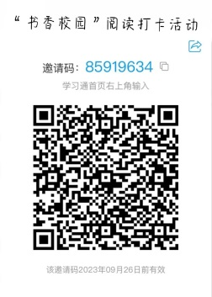

“书香校园”阅读打卡活动学习通邀请码